Arcade Helicopter light v0.2

Quick Start Guide.

Русский.

Этот ассет предназначен для облегчения создания логики поведения вертолётов или других игровых объектов, схожих с ними по поведению.

Это упрощённая версия ассета. С ней вы сможете создать только упрощённую модель поведения, которая не полностью имитирует физику поведения вертолёта.

Ассет содержит в себе несколько скриптов, но для создания работающей модели вертолёта вам понадобится только один. «HelicopterController».

Все остальные скрипты нужны для работы демо сцены.

**Создание вертолёта.**

**Подготовка модели.**

1. Создайте пустую сцену в проекте и поместите на ней модель вашего вертолёта.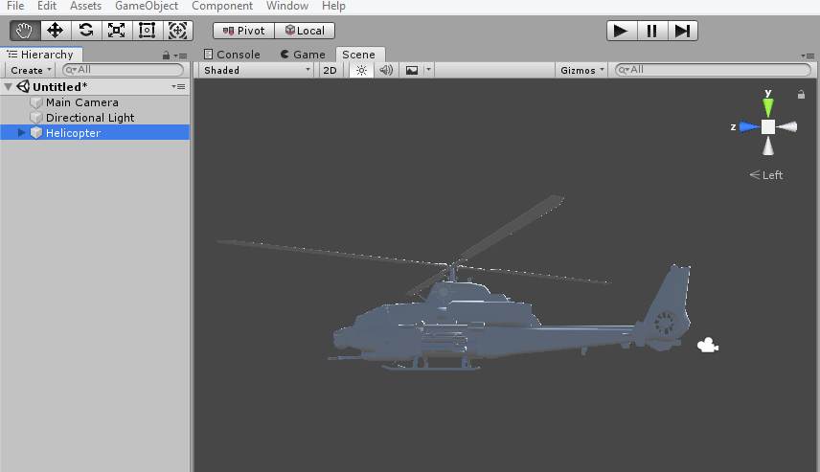
2. Установите положение модели так, чтобы ориентация модели соответствовала ориентации осей пространства Unity.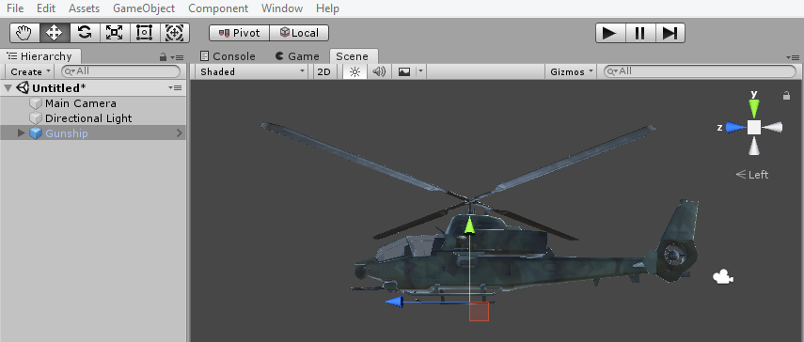
3. Создайте пустой, дочерний вертолёту объект и назовите его «Landing». Добавьте ему компонент Box Collider.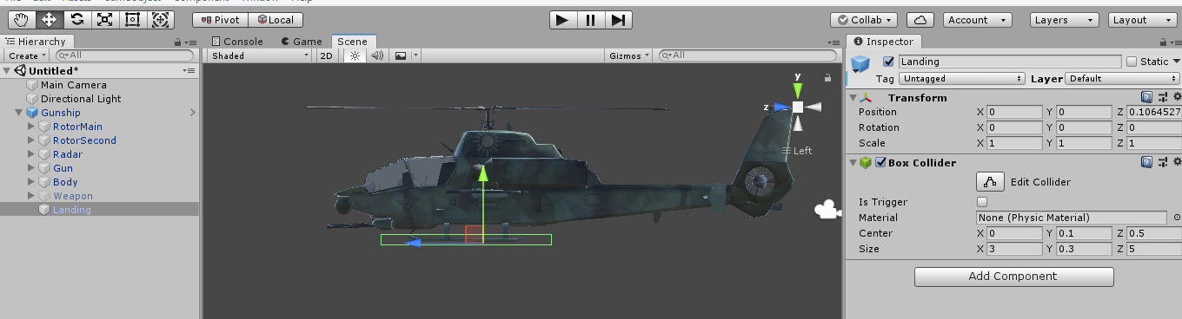Этот колайдер будет отслеживать факт приземления вертолёта. Установите его расположение так, чтобы вертолёт не заваливался на бок при работе физики. Даже если вертолёт падает на землю с высоты.
4. Добавьте на вертолёт компонент «Rigid Body» и установите в нем следующие настройки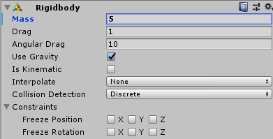
5. Добавьте к вертолёту компонент «Audio Source» и назначьте аудиоклип со звуком вращения лопастей.
6. Поставьте флаги Play On Awake и Loop.

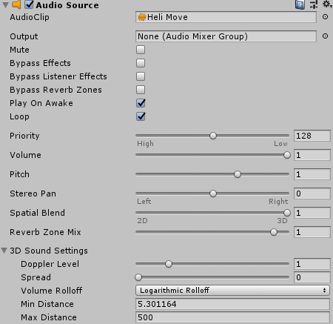

1. Добавьте к вертолёту скрипт «HelicopterController». Его настройки мы рассмотрим позже.

Добавьте на вертолёт все остальные необходимые колайдеры, которые будут отслеживать столкновение вертолёта с различными объектами на сцене 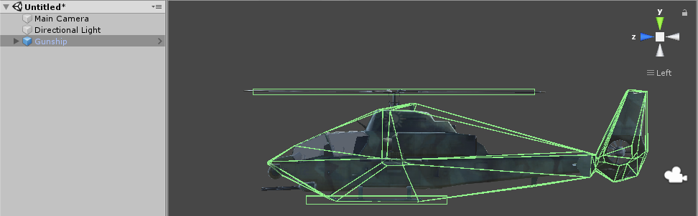Помните, что размер и расположение каждого колайдера влияет на физику поведения вертолета. Будте внимательный в этом вопросе и добейтесь адекватного поведения вертолета.

В итоге вы должны получить приблизительно такой результат. 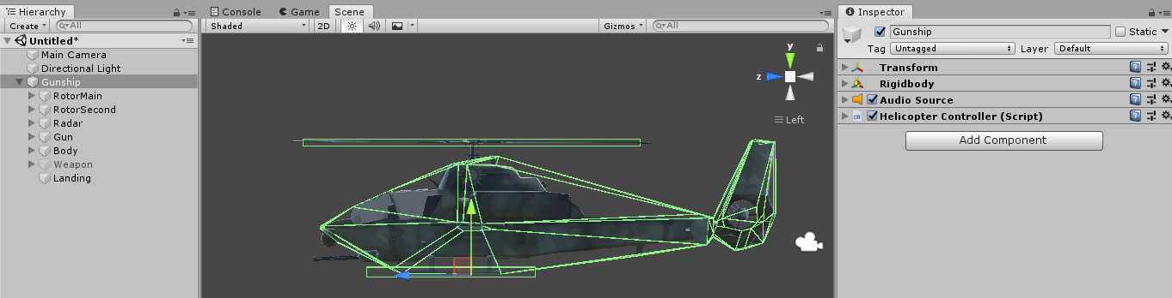

**Настройки скрипта «HelicopterController»**

**Запуск вертолета в воздухе.**



Если установлен данный флаг, вертолет будет появляться в игре сразу с запущенным на двигателем. Это удобно, если вы хотите стартовать игру не на земле, а сразу в небе.

**Удержание высоты.**



Если установлен данный флаг, вертолет будет стремиться к заданной высоте и удерживать ее.

Высота удержания назначается в момент смены режима «удержания высоты», а так же может меняться скролом мыши в процессе полета.

**Использование радио высотомера.**



Если установлен данный флаг, расчет текущей высоты происходит от препятствия, которое находится под вертолетом.

Если флаг не установлен, текущей высотой считается значение Transform.position.y.

**Авто стабилизация вертолета.**



Если установлен данный флаг, вертолет будет автоматически выравнивать свои углы наклона, если игрок не нажимал клавишь управления наклонами. Каждая ось учитывается отдельно.

**Авто поворот.**



Если установлен флаг, вертолет будет автоматически поворачиваться в сторону фокуса камеры.

Это работает если игрок не нажимает клавиши управления вертолетом. Каждая ось учитывается отдельно.

**Колайдер приземления.**



Данный колайдер служит для определения, приземлился вертолет или нет. В случае, если происходит столкновение этого колайдера с обьектами сцены, вертолет не отталкивает в сторону. Также скрипт не отрабатывает клавиши наклона вертолета.

**Время после столкновения.**



Данный парамерт определяет, как долго после столкновения вертолет не будет реагировать на пользовательский ввод. Это помогает избежать ситуация, когда вертолет «налипает» на препятствие и не может выравнять свое положение.

**Интенсивность горизонтального полета.**



Это значение определяет, насколько быстро вертолет будет двигаться в горизонтальных плоскостях.

**Скорость стабилизации наклона.**



Параметр определять, с какой сторостью вертолет будет выравнивать углы наклона,

**Коррекция массы вертолета.**



Так как колайдеры имеют свое влияние на физическую модель вертолета, для поддержания возможности «зависать» на одной высоте, необходимо скорректировать текущую массу вертолета этим значением. Изменяйте это значение после того, как установите все колайдеры и настроите все другие параметры вертолета. Добейтесь стабильного зависания вертолета при значении переменной UpForce == 0.

**Максимальный угол наклона вертолета.**



Данный парамметр определяет максимально возможные углы поворота вертолета.

Этот параметр влияет только на ось крена(Roll) и ось тангажа(Pitch).

**Максимальная высота.**



Установите ограничения для максимально возможной высоты, на которую в вашей игре может подняться вертолет.

Не забывайте, что если вертолет будет использовать Radio Altitude то максимальная высота будет рассчитыватся от препятствий под ним и это значение может не совпадать с текущим значением Transform.position.y.

**Сила отталкивания.**



Сила, с которой вертолет будет отталкиваться от препятствия в случае столкновения. Это работает для всех колайдеров кроме Landing Collider.

**Максимальный угол поворота лопасти.**



Данный парамметр отвечает за подьемную силу вертолета. Углы поворота лопастей определяются в диапазоне между отрицательным и положительным значением. (На пример в данном случае -35 и 35)

Если по прошествии некоторого времени нет изменений в данном числе со стороны пользователя, то значение подемной силы сбрасывается на 0, что бы вертолет мог зависнуть на одном месте.

**Маска столкновения под вертолетом.**



Эту маску использует луч, который пускается «под вертолет» для определения текущей радио высоты.

**Мощность двигателя при запуске.**



Это значение определяет базовую (крейсерскую) мощность работы двигателя, при которой вертолет зависает на одной высоте.

**Скорость изменения мощности двигателя.**



Определяет, как быстро двигатель изменяет свою мощность от текущей к заданной.

**Коррекция звука вращения лопастей.**



Если звук вращения лопастей не совпадает со скоростью вращения лопастей, следует подкорректировать данный параметр.

**Настройка роторов.**

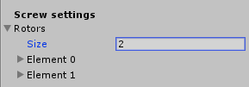

Добавьте сюда столько элементов массива, сколько роторов у вашего вертолета.

Настройте каждый ротор в соответствии с вашими требованиями.

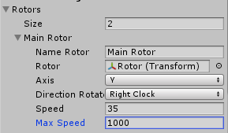

**Name Rotor** – Название ротора.

**Rotor** – Cсылка на transform ротора, который будет вращатся.

**Axis** – Ось вращения ротора.

**Direction Rotation** – Направление вращения (по часовой стрелке или против часовой стрелки)

**Speed** – Cкорость вращения при 1 % мощности работы двигателя.

**MaxSpeed** – Максимально возможная скорость вращения лопастей.

**Настройки скорости наклона вертолета.**

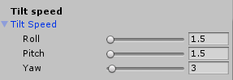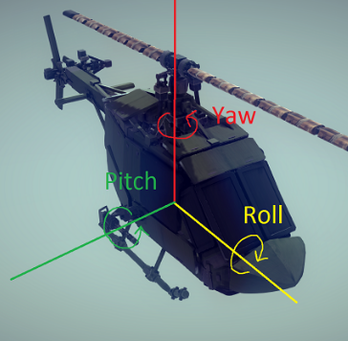

Скорость, с которой вертолет изменяет углы наклона по осям.